必修一第二章单元检测题
班级： 姓名：
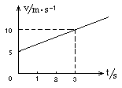
一、选择题（每小题5分，共40分）
1．下列有关速度图象(如图1所示)的说法不正确的是
A．物体做匀变速直线运动 B．速度随时间而增加
C．第3s末的速度是5 m/s D．前3s的平均速度是7.5 m/s
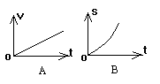
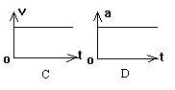
2．由图3中可以判断物体做匀速直线运动的是
图3

3.一物体以4 m/s的初速度、-2 m/s²的加速度在粗糙水平面上滑行，它在3s内通过的位移为
A.4 m B.3m
C.2m D.以上答案都不对
4.某质点的位移随时间的变化规律的关系是： s=4t+2t²,s与t的单位分别为m和s，则质点的初速度与加速度分别为
A.4 m/s与2 m/s² B.0与4 m/s²
C.4 m/s与4 m/s² D.4 m/s与0
5． 一辆电车做加速度大小是2 m/s²的匀加速直线运动，它的速度从1 m/s增加到5m/s行驶的位移是多少米？
A.4 m B.5m C.6m D.以上答案都不对
6.一个物体从20m高处自由落下，物体经过多长时间落地？
A.1s B.2s C.3s D. 4s
7.甲的重力是乙的3倍，它们从同一地点同一高度处同时自由下落，则下列说法正确的是
A.甲比乙先着地 B.甲比乙的加速度大
C.甲、乙同时着地 D.无法确定谁先着地
8.图2—18中所示的各图象能正确反映自由落体运动过程的是
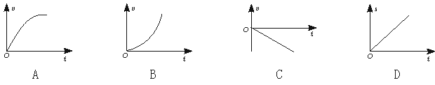
图2—18

二、填空题（每题6分，共18分）
9．质点从静止开始做匀加速直线运动，经2s后速度达到10 m/s，然后做匀速直线运动，则质点在加速阶段的加速度是______m/s²。
10．一个从静止开始做匀加速直线运动的质点，加速度大小为3m/s²，经过6m的位移后速度为 m/s。
11． 汽车以20 m/s的速度做匀速直线运动, 刹车后以大小为5 m/s²的加速度做匀减速直线运动,那么刹车后2 s内与刹车后6 s内汽车通过的位移之比为_____．
三、计算题（共42分）
12．一物体在水平地面上，以v₀＝0开始做匀加速直线运动，已知第3s内的位移为5m，求物体运动的加速度为多大？（10分）

13.一火车以2 m/s的初速度，0.5 m/s²的加速度做匀加速直线运动，求：
（1）火车在第3 s末的速度是多少？（2）在第5 s的位移是多少？（16分）

14．一个小球从塔顶自由下落，经过４秒钟落到地面，求（１）塔高；（２）小球落地时的速度多大。(取g=10m／s²) （16分）

